Перечень транспортных средств, признанных брошенными, разукомплектованными, бесхозяйными
дата осмотра | адрес | марка/модель/гос. номер/цвет | срок добровольного/принудительного перемещения | фотоматериалы
16.08.2021 | г. Воронеж,  пер. Мельничный, 7 | Ниссан ADII  Т872РК38  белый | 30.08.2021/ в соответствии с п. 4.1 постановления № 36 от 29.01.2018 | 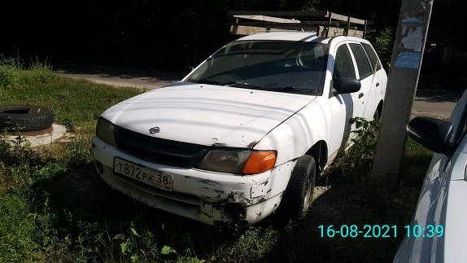 | 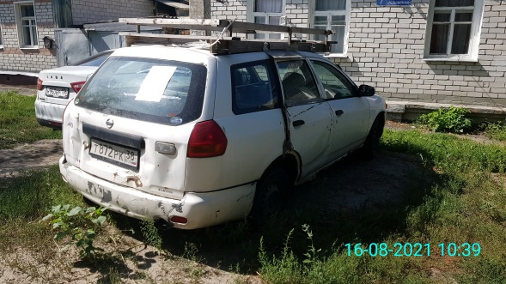
16.08.2021 | г. Воронеж,  ул. Генерала Лизюкова, 63А | Фольксваген Транспортер  Р800ОК36  Белый | 30.08.2021/ в соответствии с п. 4.1 постановления № 36 от 29.01.2018 | 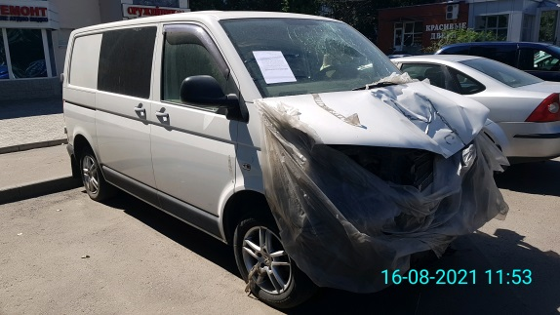 | 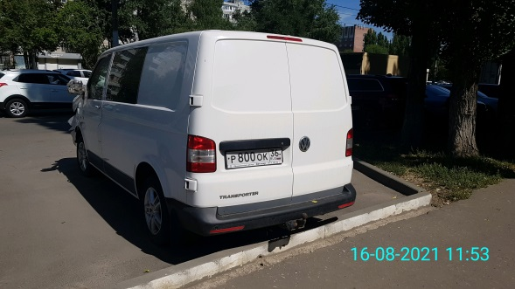
16.08.2021 | г. Воронеж,  ул. Хользунова, 9 | Ниссан Премьера  К832ОТ36  Серый | 30.08.2021/ в соответствии с п. 4.1 постановления № 36 от 29.01.2018 | 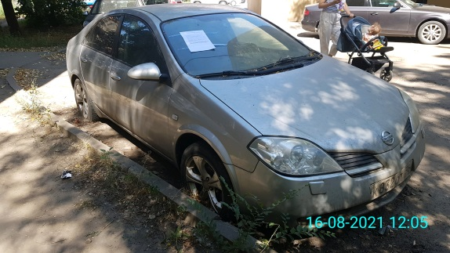 | 